Moment 1870-1945
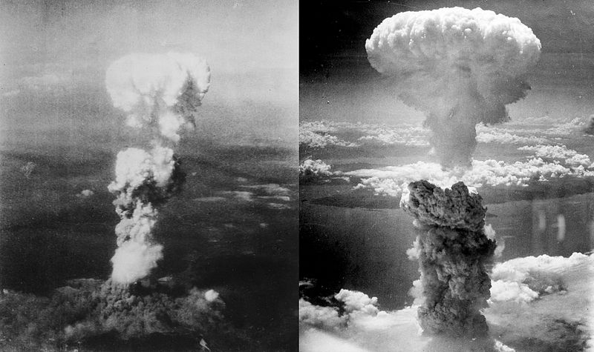
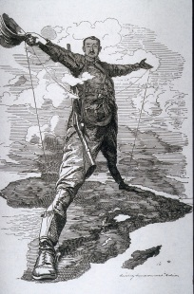

Under lektionerna har vi genomgångar, ser på film och läser i boken. Ta anteckningar för att underlätta er redogörelse, skriv vad datumet är när ni tar anteckningar. När ni skriver ned fakta i redogörelsen använder ni av sidnoter, även när ni syftar till lektioner och filmer.
Obligatorisk uppgift
1a) Ni ska redogöra för hur Världen förändrades i stora drag från 1870-1945. Ca 800-1200 ord
För C-A gör man samtliga uppgifter: 2a-d och för E-D välj två av 2 a-d
2a) fundera på hur den förändrades ur mer än ett perspektiv – ex. ekonomi, demokratisering, nya ideologier, jämställdhet, människans värde eller för olika länder. (400 ord)
b) infoga fem personer i texten som ni anser har störst betydelse för utvecklingen i världen (400 ord)
c) Ge något exempel på hur företeelser, idéer etc. som uppstod under perioden påverkar oss än idag – fundera på hur händelseförlopp från denna tid används idag. (200 ord)
d) Ge något exempel på hur ni tror att vi kommer betrakta perioden i framtiden (100 ord)
Lämna till Lm.mark@analys.urkund.se
Rubriker
- Imperialismen (Genomgång)
- Första världskriget (Film)
Deadline fredag v.13
- Mellankrigstiden -historieätarna
  - Mellankrigstiden-Genomgång
  - Nazismens väg till makten (Film)
- The Soviet story (Film)
- Andra världskriget – genomgång och film

